Санкт-Петербургский национальный исследовательский университет
информационных технологий, механики и оптики
Кафедра информатики и прикладной математики

Вычислительная математика
Лабораторная работа №2
«Интегральные вычисления методами прямоугольников и трапеций ».

Выполнил Кудряшов А.А.
Группа 2121

Проверил Шипилов П.А.

2012 г.
Задача: Организация вычислительного алгоритма интегрирования методами прямоугольников и трапеций, анализ зависимости погрешности от количества шагов.

Описание методов

Метод прямоугольников — метод численного интегрирования функции одной переменной, заключающийся в замене подынтегральной функции на многочлен нулевой степени, то есть константу, на каждом элементарном отрезке. Если рассмотреть график подынтегральной функции, то метод будет заключаться в приближённом вычислении площади под графиком суммированием площадей конечного числа прямоугольников, ширина которых будет определяться расстоянием между соответствующими соседними узлами интегрирования, а высота — значением подынтегральной функции в этих узлах.

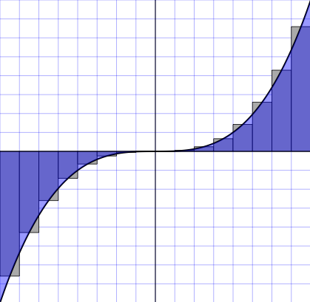

Метод трапеций — метод численного интегрирования функции одной переменной, заключающийся в замене на каждом элементарном отрезке подынтегральной функции на многочлен первой степени, то есть линейную функцию. Площадь под графиком функции аппроксимируется прямоугольными трапециями.

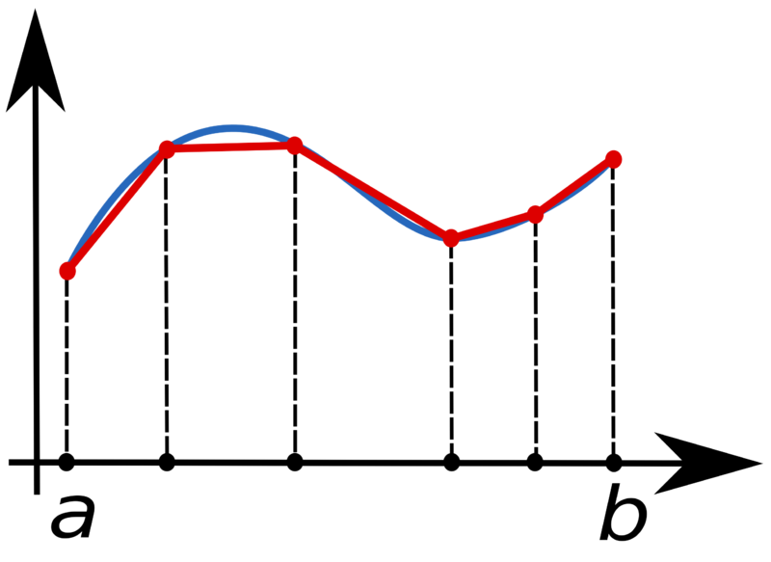

Расчетные формулы

  - А) Метод прямоугольников
Если отрезок [a,b] является элементарным и не подвергается дальнейшему разбиению, значение интеграла можно найти по Формуле прямоугольников (средних):
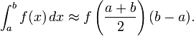
Составная квадратурная формула:
  - Сравнение применения с другими формулами прямоугольников
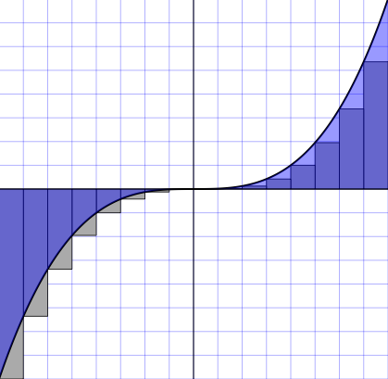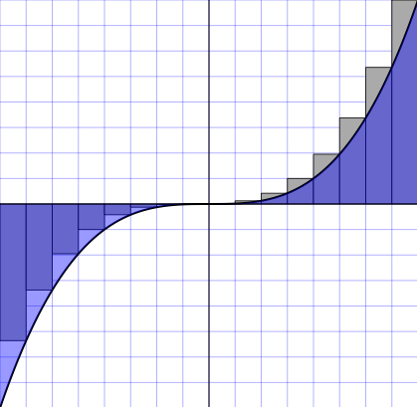
Формула левых прямоугольников Формула правых прямоугольников
Метод средних прямоугольников является наиболее точным из вариантов исполнения данного метода.

  - Б) Метод трапеций
Если отрезок [a,b] является элементарным и не подвергается дальнейшему разбиению, значение интеграла можно найти по формуле
Составная квадратурная формула:
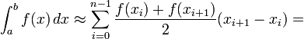
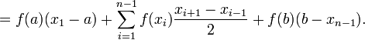

Программа

string OutLine = "";
var dxStart = (UpBord - DownBord) / 2;
double dx, dxNumber, dxBalance;
double result = 0;
double resultError = 0;
double xGo = DownBord;
double TrueResult;
double ErrorProcent;
OutLine += "\nFunction\tInterval\tdx\tdxNumber\tResult\tTrueResult\tResultError\tErrorProcent";
System.IO.File.AppendAllText(FileAdress, OutLine);
for (int TypeOfMetod = 0; TypeOfMetod < 2; ++TypeOfMetod)
{
if (TypeOfMetod == 0) System.IO.File.AppendAllText(FileAdress, "\n\n\t\t\tMetod of middle square");
if (TypeOfMetod == 1) System.IO.File.AppendAllText(FileAdress, "\n\n\t\t\tMetod of trap.");
for (int i = 0; i < 20; ++i)
{
dx = (dxStart / Math.Pow(2, i));
dxNumber = (int)((UpBord - DownBord) / dx);
dxBalance = (UpBord - DownBord) - dxNumber * dx;
bool CheckMinus = false;
if (TypeOfFunction == 1)
{
if (a < 0) CheckMinus = true;
for (int i2 = 0; i2 < dxNumber; ++i2)
{
result += dx * a;
}
result += dxBalance * a;
if (CheckMinus) result = -result;
resultError = Math.Abs((UpBord - DownBord) * a - result);
TrueResult = (UpBord - DownBord) * a;
ErrorProcent = resultError / result * 100;
OutLine = "\n" + a + " dx\t" + DownBord + " to " + UpBord + "\t" + dx + "\t" + dxNumber + "\t" + result + "\t" + TrueResult + "\t" + resultError + "\t" + ErrorProcent;
System.IO.File.AppendAllText(FileAdress, OutLine);
result = 0;
CheckMinus = false;
continue;
}
if (TypeOfFunction == 2)
{
if (a < 0)
{
MessageBox.Show("а должно быть больше 0");
return;
}
if (TypeOfMetod == 0)
{
for (int i2 = 0; i2 < dxNumber; ++i2)
{
result += dx * Math.Pow((xGo + dx / 2), a);
xGo += dx;
}
result += Math.Pow(DownBord + dx * dxNumber + dxBalance / 2, a) * dxBalance;
}
if (TypeOfMetod == 1)
{
for (int i2 = 0; i2 < dxNumber; ++i2)
{
result += dx * 1 / 2 * (Math.Pow(xGo, a) + Math.Pow(xGo + dx, a));
xGo += dx;
}
result += dxBalance * 1 / 2 * (Math.Pow(xGo, a) + Math.Pow(UpBord, a));
}
TrueResult = (Math.Pow(UpBord, a + 1) / (a + 1) - Math.Pow(DownBord, a + 1) / (a + 1));
resultError = Math.Abs(TrueResult - result);
ErrorProcent = resultError / result * 100;
OutLine = "\nx^" + a + " dx\t" + DownBord + " to " + UpBord + "\t" + dx + "\t" + dxNumber + "\t" + result + "\t" + TrueResult + "\t" + resultError + "\t" + ErrorProcent;
System.IO.File.AppendAllText(FileAdress, OutLine);
result = 0;
xGo = DownBord;
continue;
}
if (TypeOfFunction == 4)
{
if (a < 0 && UpBord > 0 || a > 0 && DownBord < 0)
{
MessageBox.Show("Неверные параметры логарифма");
return;
}
if (TypeOfMetod == 0)
{
for (int i2 = 0; i2 < dxNumber; ++i2)
{
result += dx * Math.Log(xGo + dx / 2, a);
xGo += dx;
}
result += Math.Log(DownBord + dx * dxNumber + dxBalance / 2, a) * dxBalance;
}
if (TypeOfMetod == 1)
{
for (int i2 = 0; i2 < dxNumber; ++i2)
{
result += dx * 1 / 2 * (Math.Log(xGo, a) + Math.Log(xGo + dx, a));
xGo += dx;
}
result += 1 / 2 * (Math.Log(xGo, a) + Math.Log(UpBord, a)) * dxBalance;
}
TrueResult = UpBord * (Math.Log(UpBord, Math.E) - 1) / Math.Log(a, Math.E) - DownBord * (Math.Log(DownBord, Math.E) - 1) / Math.Log(a, Math.E);
resultError = Math.Abs(TrueResult - result);
ErrorProcent = Math.Abs(resultError / result * 100);
OutLine = "\nLog(" + a + ") dx\t" + DownBord + " to " + UpBord + "\t" + dx + "\t" + dxNumber + "\t" + result + "\t" + TrueResult + "\t" + resultError + "\t" + ErrorProcent;
System.IO.File.AppendAllText(FileAdress, OutLine);
result = 0;
xGo = DownBord;
continue;
}
if (TypeOfFunction == 5)
{
if (a < 0)
{
MessageBox.Show("а должно быть >= 0");
}
if (TypeOfMetod == 0)
{
for (int i2 = 0; i2 < dxNumber; ++i2)
{
result += dx * Math.Pow(a, xGo + dx / 2);
xGo += dx;
}
result += Math.Pow(a, DownBord + dx * dxNumber + dxBalance / 2) * dxBalance;
}
if (TypeOfMetod == 1)
{
for (int i2 = 0; i2 < dxNumber; ++i2)
{
result += dx *1/2*( Math.Pow(a, xGo)+Math.Pow(a,xGo+dx));
xGo += dx;
}
result += dxBalance*1/2*(Math.Pow(a, xGo)+Math.Pow(a, UpBord));
}
TrueResult = Math.Pow(a, UpBord) / Math.Log(a, Math.E) - Math.Pow(a, DownBord) / Math.Log(a, Math.E);
resultError = Math.Abs(TrueResult - result);
ErrorProcent = Math.Abs(resultError / result * 100);
OutLine = "\n" + a + "^x dx\t" + DownBord + " to " + UpBord + "\t" + dx + "\t" + dxNumber + "\t" + result + "\t" + TrueResult + "\t" + resultError + "\t" + ErrorProcent;
System.IO.File.AppendAllText(FileAdress, OutLine);
result = 0;
xGo = DownBord;
continue;
}
}
}
}

Анализ результатов тестирования

Пример вычисление интеграла функции log₅(x) на промежутке [12;46]
Выходные данные:
Function | Interval | dx | dxNumber | Result | TrueResult | ResultError | ErrorProcent
 |  |  | Metod of middle square
Log(5) dx | 12 to 46 | 17 | 2 | 70,186627 | 69,77505847 | 0,411568833 | 0,586392094
Log(5) dx | 12 to 46 | 8,5 | 4 | 69,886335 | 69,77505847 | 0,111276611 | 0,159225135
Log(5) dx | 12 to 46 | 4,25 | 8 | 69,803591 | 69,77505847 | 0,028532931 | 0,040876022
Log(5) dx | 12 to 46 | 2,125 | 16 | 69,782242 | 69,77505847 | 0,007183327 | 0,010293919
Log(5) dx | 12 to 46 | 1,0625 | 32 | 69,776858 | 69,77505847 | 0,001799073 | 0,002578324
Log(5) dx | 12 to 46 | 0,53125 | 64 | 69,775508 | 69,77505847 | 0,000449973 | 0,000644887
Log(5) dx | 12 to 46 | 0,265625 | 128 | 69,775171 | 69,77505847 | 0,000112506 | 0,000161241
Log(5) dx | 12 to 46 | 0,132813 | 256 | 69,775087 | 69,77505847 | 2,81E-05 | 4,03E-05
Log(5) dx | 12 to 46 | 0,066406 | 512 | 69,775066 | 69,77505847 | 7,03E-06 | 1,01E-05
Log(5) dx | 12 to 46 | 0,033203 | 1024 | 69,77506 | 69,77505847 | 1,76E-06 | 2,52E-06
Log(5) dx | 12 to 46 | 0,016602 | 2048 | 69,775059 | 69,77505847 | 4,39E-07 | 6,30E-07
Log(5) dx | 12 to 46 | 0,008301 | 4096 | 69,775059 | 69,77505847 | 1,10E-07 | 1,57E-07
Log(5) dx | 12 to 46 | 0,00415 | 8192 | 69,775058 | 69,77505847 | 2,75E-08 | 3,94E-08
Log(5) dx | 12 to 46 | 0,002075 | 16384 | 69,775058 | 69,77505847 | 6,87E-09 | 9,84E-09
Log(5) dx | 12 to 46 | 0,001038 | 32768 | 69,775058 | 69,77505847 | 1,72E-09 | 2,46E-09
Log(5) dx | 12 to 46 | 0,000519 | 65536 | 69,775058 | 69,77505847 | 4,29E-10 | 6,15E-10
Log(5) dx | 12 to 46 | 0,000259 | 131072 | 69,775058 | 69,77505847 | 1,07E-10 | 1,53E-10
Log(5) dx | 12 to 46 | 0,00013 | 262144 | 69,775058 | 69,77505847 | 2,76E-11 | 3,95E-11
Log(5) dx | 12 to 46 | 6,48E-05 | 524288 | 69,775058 | 69,77505847 | 7,59E-12 | 1,09E-11
Log(5) dx | 12 to 46 | 3,24E-05 | 1048576 | 69,775058 | 69,77505847 | 2,09E-12 | 2,99E-12
 |  |  | Metod of trap.
Log(5) dx | 12 to 46 | 17 | 2 | 68,911753 | 69,77505847 | 0,863305709 | 1,252769919
Log(5) dx | 12 to 46 | 8,5 | 4 | 69,54919 | 69,77505847 | 0,225868438 | 0,324760702
Log(5) dx | 12 to 46 | 4,25 | 8 | 69,717763 | 69,77505847 | 0,057295913 | 0,082182662
Log(5) dx | 12 to 46 | 2,125 | 16 | 69,760677 | 69,77505847 | 0,014381491 | 0,020615469
Log(5) dx | 12 to 46 | 1,0625 | 32 | 69,771459 | 69,77505847 | 0,003599082 | 0,005158387
Log(5) dx | 12 to 46 | 0,53125 | 64 | 69,774158 | 69,77505847 | 0,000900004 | 0,001289882
Log(5) dx | 12 to 46 | 0,265625 | 128 | 69,774833 | 69,77505847 | 0,000225016 | 0,000322488
Log(5) dx | 12 to 46 | 0,132813 | 256 | 69,775002 | 69,77505847 | 5,63E-05 | 8,06E-05
Log(5) dx | 12 to 46 | 0,066406 | 512 | 69,775044 | 69,77505847 | 1,41E-05 | 2,02E-05
Log(5) dx | 12 to 46 | 0,033203 | 1024 | 69,775055 | 69,77505847 | 3,52E-06 | 5,04E-06
Log(5) dx | 12 to 46 | 0,016602 | 2048 | 69,775058 | 69,77505847 | 8,79E-07 | 1,26E-06
Log(5) dx | 12 to 46 | 0,008301 | 4096 | 69,775058 | 69,77505847 | 2,20E-07 | 3,15E-07
Log(5) dx | 12 to 46 | 0,00415 | 8192 | 69,775058 | 69,77505847 | 5,49E-08 | 7,87E-08
Log(5) dx | 12 to 46 | 0,002075 | 16384 | 69,775058 | 69,77505847 | 1,37E-08 | 1,97E-08
Log(5) dx | 12 to 46 | 0,001038 | 32768 | 69,775058 | 69,77505847 | 3,43E-09 | 4,92E-09
Log(5) dx | 12 to 46 | 0,000519 | 65536 | 69,775058 | 69,77505847 | 8,60E-10 | 1,23E-09
Log(5) dx | 12 to 46 | 0,000259 | 131072 | 69,775058 | 69,77505847 | 2,14E-10 | 3,07E-10
Log(5) dx | 12 to 46 | 0,00013 | 262144 | 69,775058 | 69,77505847 | 5,21E-11 | 7,47E-11
Log(5) dx | 12 to 46 | 6,48E-05 | 524288 | 69,775058 | 69,77505847 | 1,24E-11 | 1,78E-11
Log(5) dx | 12 to 46 | 3,24E-05 | 1048576 | 69,775058 | 69,77505847 | 2,84E-12 | 4,07E-12

  - Метод средних прямоугольников

Логарифмическая школа:

  - Метод трапеций

Логарифмическая шкала

Вывод:
В процессе выполнения лабораторной работы были рассмотрены методы трапеции и средних прямоугольников для вычисления интегралов. Проведено их аналитическое рассмотрение на вопрос зависимости погрешности вычисления и количества разбиений на участки. Так же было установлено, что метод средних прямоугольников является наиболее точным среди вариаций метода прямоугольников, на примере установлено, что данный метод так же является более точным методом, нежели метод трапеций.

